Stacklyst
Atividades do Negócio
Laboratório de Engenharia de Software
Projeto acadêmico — [ANOTAÇÃO — VALIDAR COM A PROFESSORA]
Data: [ANOTAÇÃO — DATA A DEFINIR]

1. Índice
1. Índice 2
2. Objetivo 4
3. Atividades do Negócio 4
3.1 AN01 — Realizar aprendizado por trilha 4
3.1.1 Fluxo principal 4
3.1.2 Diagrama de Atividades 5
3.1.3 Código Mermaid 6
3.2 AN02 — Participar de duelo 7
3.2.1 Fluxo principal 7
3.2.2 Diagrama de Atividades 8
3.2.3 Código Mermaid 9
3.3 AN03 — Resolver exercício 10
3.3.1 Fluxo principal 10
3.3.2 Diagrama de Atividades 11
3.3.3 Código Mermaid 12
3.4 AN04 — Evoluir na gamificação 13
3.4.1 Fluxo principal 13
3.4.2 Diagrama de Atividades 14
3.4.3 Código Mermaid 15
3.5 AN05 — Interagir com a comunidade 16
3.5.1 Fluxo principal 16
3.5.2 Diagrama de Atividades 17
3.5.3 Código Mermaid 18
3.6 AN06 — Utilizar assistência da IA 19
3.6.1 Fluxo principal 19
3.6.2 Diagrama de Atividades 20
3.6.3 Código Mermaid 21
3.7 AN07 — Atuar como avaliador 22
3.7.1 Fluxo principal 22
3.7.2 Diagrama de Atividades 23
3.7.3 Código Mermaid 24
3.8 AN08 — Empresa divulgar vaga 25
3.8.1 Fluxo principal 25
3.8.2 Diagrama de Atividades 26
3.8.3 Código Mermaid 27
3.9 AN09 — Administração da plataforma 28
3.9.1 Fluxo principal 28
3.9.2 Diagrama de Atividades 29
3.9.3 Código Mermaid 30
4. Relação entre atividades e implementação 30

2. Objetivo
Este documento identifica as principais atividades de negócio do Stacklyst, seus participantes, decisões, exceções e resultados. Cada fluxo textual corresponde ao diagrama Mermaid apresentado na mesma subseção.

3. Atividades do Negócio
As atividades foram organizadas do início ao fim da interação. Os números existentes no código são registrados como baseline técnico e recebem anotação quando ainda dependem de aprovação da equipe ou da professora.

3.1 AN01 — Realizar aprendizado por trilha
Objetivo: Permitir que o usuário escolha um percurso, conclua lições e exercícios e acompanhe a evolução.
Participantes: Usuário / Estudante / Desenvolvedor; Stacklyst; Executor de código quando necessário.
Pré-condições: Usuário autenticado; trilha publicada; conteúdo e pré-requisitos disponíveis.

3.1.1 Fluxo principal
1. O usuário seleciona uma trilha.
2. O Stacklyst exibe a estrutura, o progresso e abre a lição escolhida ou seguinte.
3. O usuário estuda a lição e resolve o exercício associado.
4. O Stacklyst avalia a resposta; quando incorreta, fornece feedback e permite nova tentativa.
5. Quando correta, o sistema registra a tentativa, atualiza progresso e verifica se é a última lição.
6. Se ainda houver conteúdo, a próxima lição é liberada e o usuário continua; caso contrário, a conclusão da trilha é registrada.
Decisões: Resposta correta? É a última lição? Os pré-requisitos da próxima lição foram cumpridos?
Exceções: Conteúdo indisponível, falha no executor de código, perda de conexão ou tentativa já pontuada. O sistema deve preservar o progresso confirmado e informar o problema.
Resultado final: Progresso, tentativa, XP elegível e conclusão ficam registrados; a próxima etapa é apresentada.
Evidências de implementação: src/app/trails; src/app/lesson/[lessonId]; src/lib/lessons; src/app/api/trails/checkpoint

3.1.2 Diagrama de Atividades
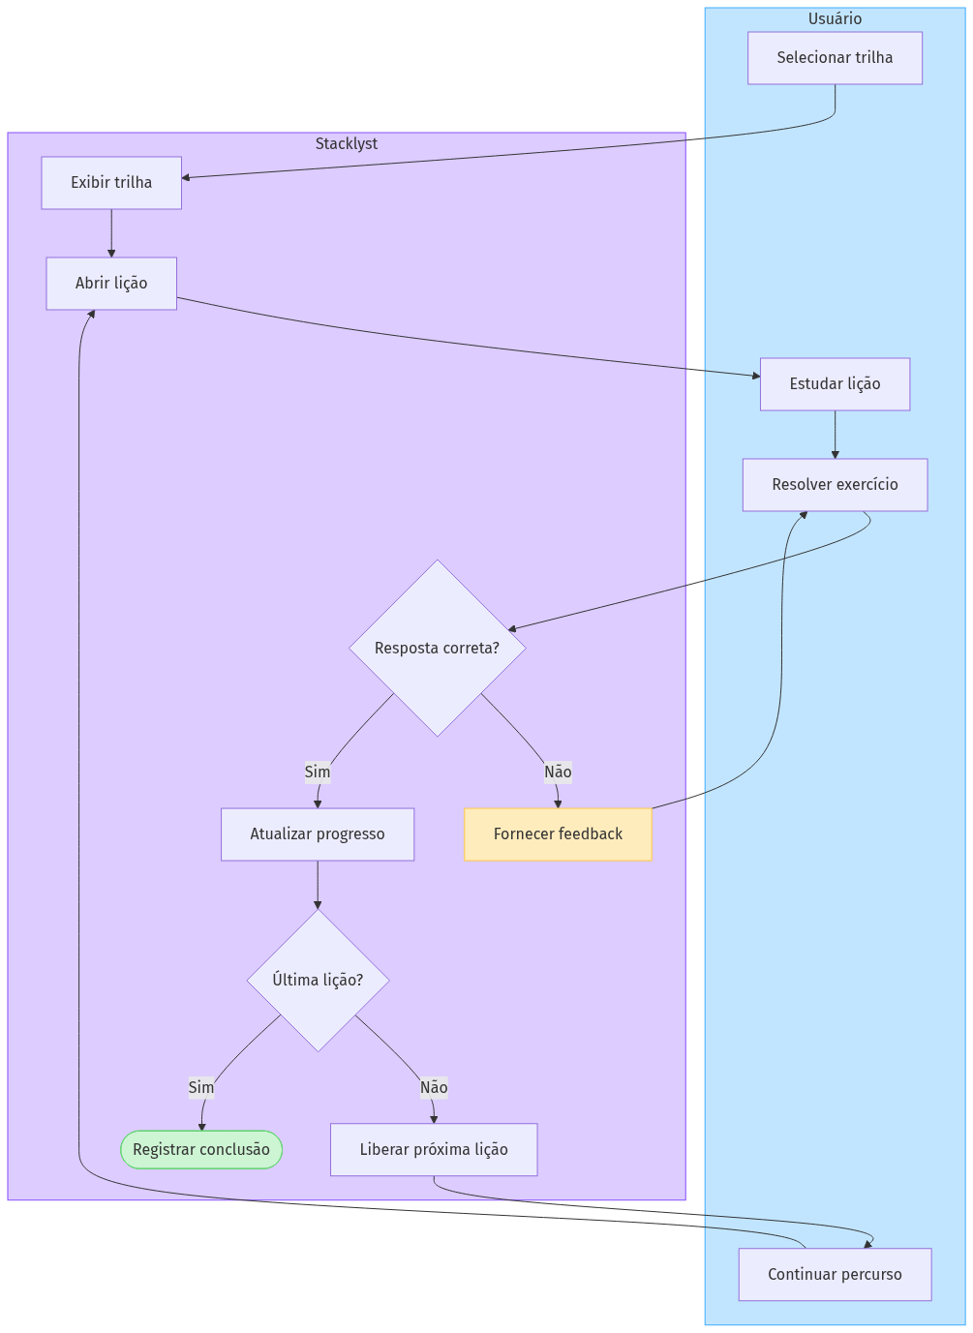
Figura 1 — AN01 Realizar aprendizado por trilha.

3.1.3 Código Mermaid
flowchart TD
subgraph usuario ["Usuário"]
selecionar["Selecionar trilha"]
estudar["Estudar lição"]
resolver["Resolver exercício"]
continuar["Continuar percurso"]
end

subgraph sistema ["Stacklyst"]
exibir["Exibir trilha"]
abrir["Abrir lição"]
validar{"Resposta correta?"}
feedback["Fornecer feedback"]
atualizar["Atualizar progresso"]
concluir{"Última lição?"}
liberar["Liberar próxima lição"]
finalizar(["Registrar conclusão"])
end

selecionar --> exibir --> abrir --> estudar --> resolver --> validar
validar -->|"Não"| feedback --> resolver
validar -->|"Sim"| atualizar --> concluir
concluir -->|"Não"| liberar --> continuar --> abrir
concluir -->|"Sim"| finalizar

style usuario fill:#C2E5FF,stroke:#3DADFF
style sistema fill:#DCCCFF,stroke:#874FFF
style finalizar fill:#CDF4D3,stroke:#66D575
style feedback fill:#FFECBD,stroke:#FFC943

3.2 AN02 — Participar de duelo
Objetivo: Organizar a procura de oponente, o convite, a resolução do desafio, a avaliação e o resultado competitivo.
Participantes: Desafiante; Oponente; Stacklyst; Avaliador quando exigido.
Pré-condições: Usuários autenticados e sem bloqueio/cooldown; linguagem selecionada; desafio disponível.

3.2.1 Fluxo principal
1. O desafiante solicita duelo direto ou busca automática.
2. O Stacklyst verifica se o usuário pode duelar e busca um oponente compatível.
3. Se nenhum oponente for localizado, informa indisponibilidade; se houver, envia um convite.
4. O oponente analisa e aceita ou rejeita. A rejeição é registrada e pode gerar penalização conforme regra validada.
5. Com o aceite, o sistema cria o desafio e ambos enviam soluções dentro do prazo aplicável.
6. O sistema recebe as soluções e decide se a avaliação automática é suficiente ou se deve encaminhar a um avaliador.
7. A avaliação é registrada, o duelo é fechado e os participantes consultam o resultado.
Decisões: Pode duelar? Há oponente? O convite foi aceito? O tempo expirou? Avaliação humana é necessária?
Exceções: Nenhum oponente, convite expirado, rejeição, cooldown, solução não enviada, executor indisponível ou conflito de avaliação.
Resultado final: Duelo fechado ou registrado como não concluído; resultado, notificações e efeitos competitivos são processados conforme regras aprovadas.
Evidências de implementação: src/services/duel.service.ts; src/app/api/duels; src/app/api/evaluations
[ANOTAÇÃO — VALIDAR COM A EQUIPE]: Confirmar os critérios definitivos, permissões e efeitos acadêmicos antes de tratar o fluxo como regra estável.

3.2.2 Diagrama de Atividades
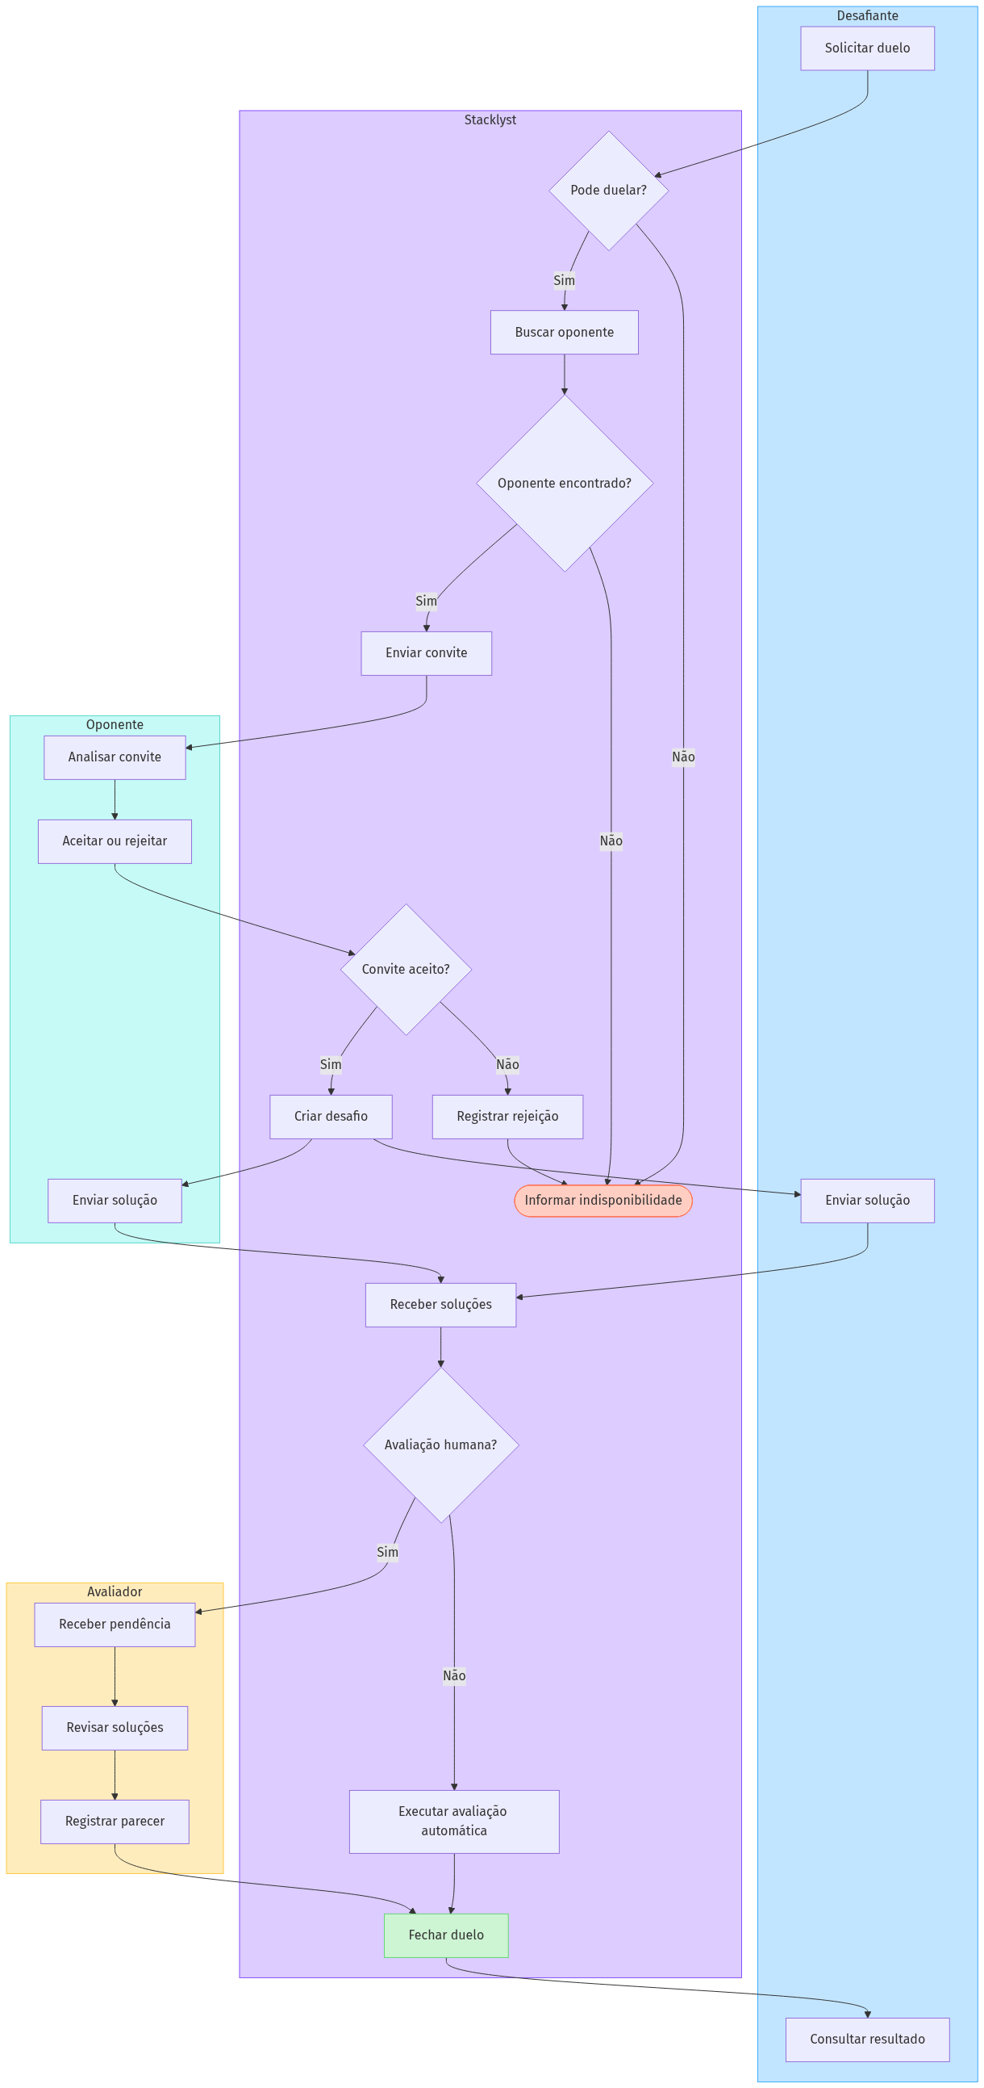
Figura 2 — AN02 Participar de duelo.

3.2.3 Código Mermaid
flowchart TD
subgraph desafiante ["Desafiante"]
solicitar["Solicitar duelo"]
aceitarResultado["Consultar resultado"]
enviarA["Enviar solução"]
end

subgraph plataforma ["Stacklyst"]
checar{"Pode duelar?"}
buscar["Buscar oponente"]
encontrou{"Oponente encontrado?"}
convidar["Enviar convite"]
resposta{"Convite aceito?"}
penalizar["Registrar rejeição"]
criar["Criar desafio"]
receber["Receber soluções"]
decidir{"Avaliação humana?"}
automatico["Executar avaliação automática"]
fechar["Fechar duelo"]
indisponivel(["Informar indisponibilidade"])
end

subgraph oponente ["Oponente"]
analisar["Analisar convite"]
responder["Aceitar ou rejeitar"]
enviarB["Enviar solução"]
end

subgraph avaliador ["Avaliador"]
receberFila["Receber pendência"]
revisar["Revisar soluções"]
registrar["Registrar parecer"]
end

solicitar --> checar
checar -->|"Não"| indisponivel
checar -->|"Sim"| buscar --> encontrou
encontrou -->|"Não"| indisponivel
encontrou -->|"Sim"| convidar --> analisar --> responder --> resposta
resposta -->|"Não"| penalizar --> indisponivel
resposta -->|"Sim"| criar
criar --> enviarA & enviarB
enviarA & enviarB --> receber --> decidir
decidir -->|"Não"| automatico --> fechar
decidir -->|"Sim"| receberFila --> revisar --> registrar --> fechar
fechar --> aceitarResultado

style desafiante fill:#C2E5FF,stroke:#3DADFF
style plataforma fill:#DCCCFF,stroke:#874FFF
style oponente fill:#C6FAF6,stroke:#5AD8CC
style avaliador fill:#FFECBD,stroke:#FFC943
style indisponivel fill:#FFCDC2,stroke:#FF7556
style fechar fill:#CDF4D3,stroke:#66D575

3.3 AN03 — Resolver exercício
Objetivo: Avaliar a prática do usuário em diferentes formatos e oferecer feedback verificável.
Participantes: Usuário; Stacklyst; Executor de código quando o tipo exigir.
Pré-condições: Exercício acessível e dados da sessão carregados.

3.3.1 Fluxo principal
1. O usuário escolhe um exercício e o sistema carrega o tipo de interação.
2. O usuário informa ou monta a solução.
3. O sistema valida o preenchimento e, quando houver código, solicita execução ao serviço configurado.
4. O sistema compara resposta, saída ou testes com o resultado esperado.
5. Se incorreta, exibe feedback e o usuário revisa a solução.
6. Se correta, registra a tentativa, concede a pontuação elegível e atualiza progresso.
7. O usuário consulta o resultado.
Decisões: Entrada válida? Há código para executar? Serviço disponível? Solução correta? A tentativa já recebeu XP?
Exceções: Entrada incompleta, sintaxe inválida, timeout, executor indisponível, resposta duplicada ou falha de persistência.
Resultado final: Tentativa e feedback registrados; XP e progresso atualizados apenas quando a regra permitir.
Evidências de implementação: src/lib/lessons/evaluators.ts; src/lib/code-runner.ts; src/app/api/quiz/[id]/attempt

3.3.2 Diagrama de Atividades
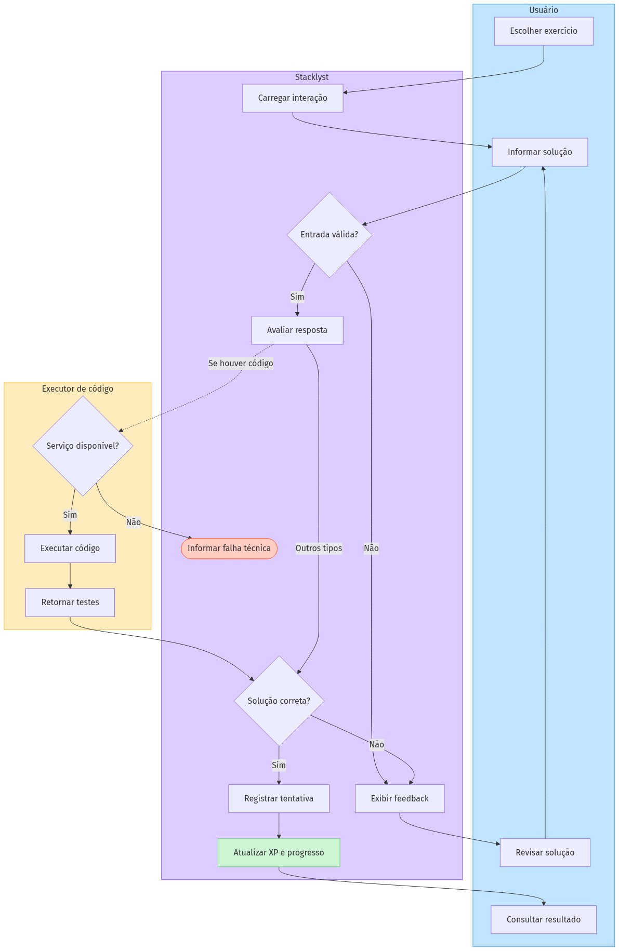
Figura 3 — AN03 Resolver exercício.

3.3.3 Código Mermaid
flowchart TD
subgraph usuario ["Usuário"]
escolher["Escolher exercício"]
interagir["Informar solução"]
corrigir["Revisar solução"]
verResultado["Consultar resultado"]
end

subgraph sistema ["Stacklyst"]
carregar["Carregar interação"]
validarEntrada{"Entrada válida?"}
avaliar["Avaliar resposta"]
correta{"Solução correta?"}
feedback["Exibir feedback"]
persistir["Registrar tentativa"]
premiar["Atualizar XP e progresso"]
falha(["Informar falha técnica"])
end

subgraph executor ["Executor de código"]
compilar["Executar código"]
retornar["Retornar testes"]
disponivel{"Serviço disponível?"}
end

escolher --> carregar --> interagir --> validarEntrada
validarEntrada -->|"Não"| feedback --> corrigir --> interagir
validarEntrada -->|"Sim"| avaliar
avaliar -.->|"Se houver código"| disponivel
disponivel -->|"Não"| falha
disponivel -->|"Sim"| compilar --> retornar --> correta
avaliar -->|"Outros tipos"| correta
correta -->|"Não"| feedback
correta -->|"Sim"| persistir --> premiar --> verResultado

style usuario fill:#C2E5FF,stroke:#3DADFF
style sistema fill:#DCCCFF,stroke:#874FFF
style executor fill:#FFECBD,stroke:#FFC943
style falha fill:#FFCDC2,stroke:#FF7556
style premiar fill:#CDF4D3,stroke:#66D575

3.4 AN04 — Evoluir na gamificação
Objetivo: Converter atividades válidas em progressão observável sem duplicar recompensas.
Participantes: Usuário; Stacklyst.
Pré-condições: Atividade concluída e usuário identificado.

3.4.1 Fluxo principal
1. O usuário conclui uma atividade.
2. O sistema verifica elegibilidade e se a atividade já foi pontuada.
3. Quando elegível e inédita, concede XP de forma transacional.
4. O sistema recalcula nível e sequência de atividade.
5. Verifica critérios de conquistas e registra as que foram alcançadas.
6. Atualiza ranking/divisão aplicável.
7. O usuário consulta a evolução e recebe eventuais conquistas.
Decisões: Atividade elegível? Já pontuada? Houve mudança de nível? Critério de conquista atingido?
Exceções: Atividade não elegível, tentativa duplicada ou falha transacional; a pontuação anterior deve ser mantida.
Resultado final: XP, nível, sequência, conquistas e ranking permanecem consistentes.
Evidências de implementação: src/services/xp.service.ts; src/lib/streak.ts; src/app/api/leaderboard

3.4.2 Diagrama de Atividades
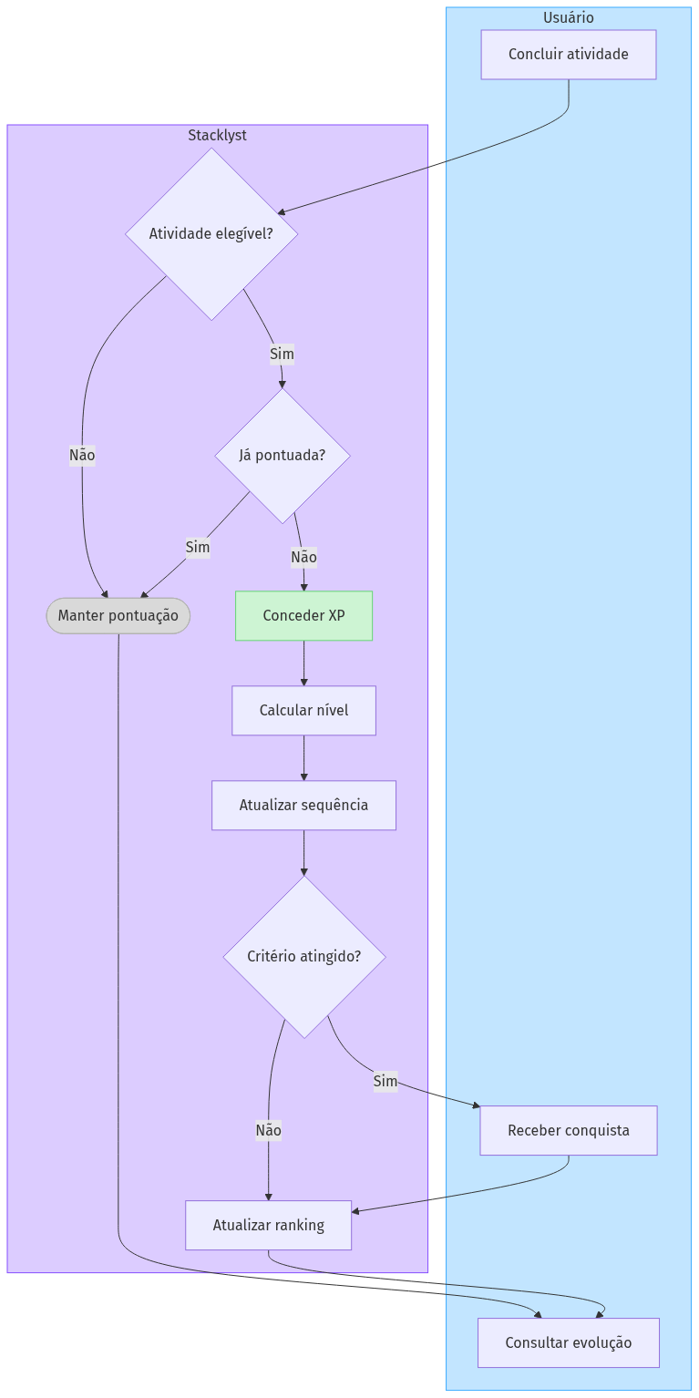
Figura 4 — AN04 Evoluir na gamificação.

3.4.3 Código Mermaid
flowchart TD
subgraph usuario ["Usuário"]
realizar["Concluir atividade"]
consultar["Consultar evolução"]
receber["Receber conquista"]
end

subgraph plataforma ["Stacklyst"]
validar{"Atividade elegível?"}
duplicada{"Já pontuada?"}
conceder["Conceder XP"]
calcular["Calcular nível"]
ofensiva["Atualizar sequência"]
conquista{"Critério atingido?"}
ranking["Atualizar ranking"]
ignorar(["Manter pontuação"])
end

realizar --> validar
validar -->|"Não"| ignorar --> consultar
validar -->|"Sim"| duplicada
duplicada -->|"Sim"| ignorar
duplicada -->|"Não"| conceder --> calcular --> ofensiva --> conquista
conquista -->|"Não"| ranking --> consultar
conquista -->|"Sim"| receber --> ranking

style usuario fill:#C2E5FF,stroke:#3DADFF
style plataforma fill:#DCCCFF,stroke:#874FFF
style conceder fill:#CDF4D3,stroke:#66D575
style ignorar fill:#D9D9D9,stroke:#B3B3B3

3.5 AN05 — Interagir com a comunidade
Objetivo: Permitir publicação, colaboração e moderação de conteúdo técnico.
Participantes: Autor; Comunidade; Stacklyst; Administrador quando houver denúncia.
Pré-condições: Usuário autenticado para publicar/interagir; regras de conteúdo disponíveis.

3.5.1 Fluxo principal
1. O autor redige e envia uma publicação.
2. O Stacklyst valida o conteúdo; se houver erro, solicita correção.
3. O conteúdo válido é publicado e exibido no feed.
4. A comunidade visualiza, reage, vota, responde ou denuncia.
5. Interações válidas são registradas e geram notificações.
6. Quando denunciado, o conteúdo é encaminhado ao administrador.
7. O administrador analisa a denúncia e aplica a decisão cabível.
Decisões: Conteúdo válido? A interação é permitida? Houve denúncia? A denúncia procede?
Exceções: Conteúdo vazio/inválido, limite de publicação, usuário sem permissão, duplicidade ou indisponibilidade.
Resultado final: Publicação e interações registradas; denúncia tratada quando aplicável.
Evidências de implementação: src/app/feed; src/app/api/posts; src/app/api/admin/reports

3.5.2 Diagrama de Atividades
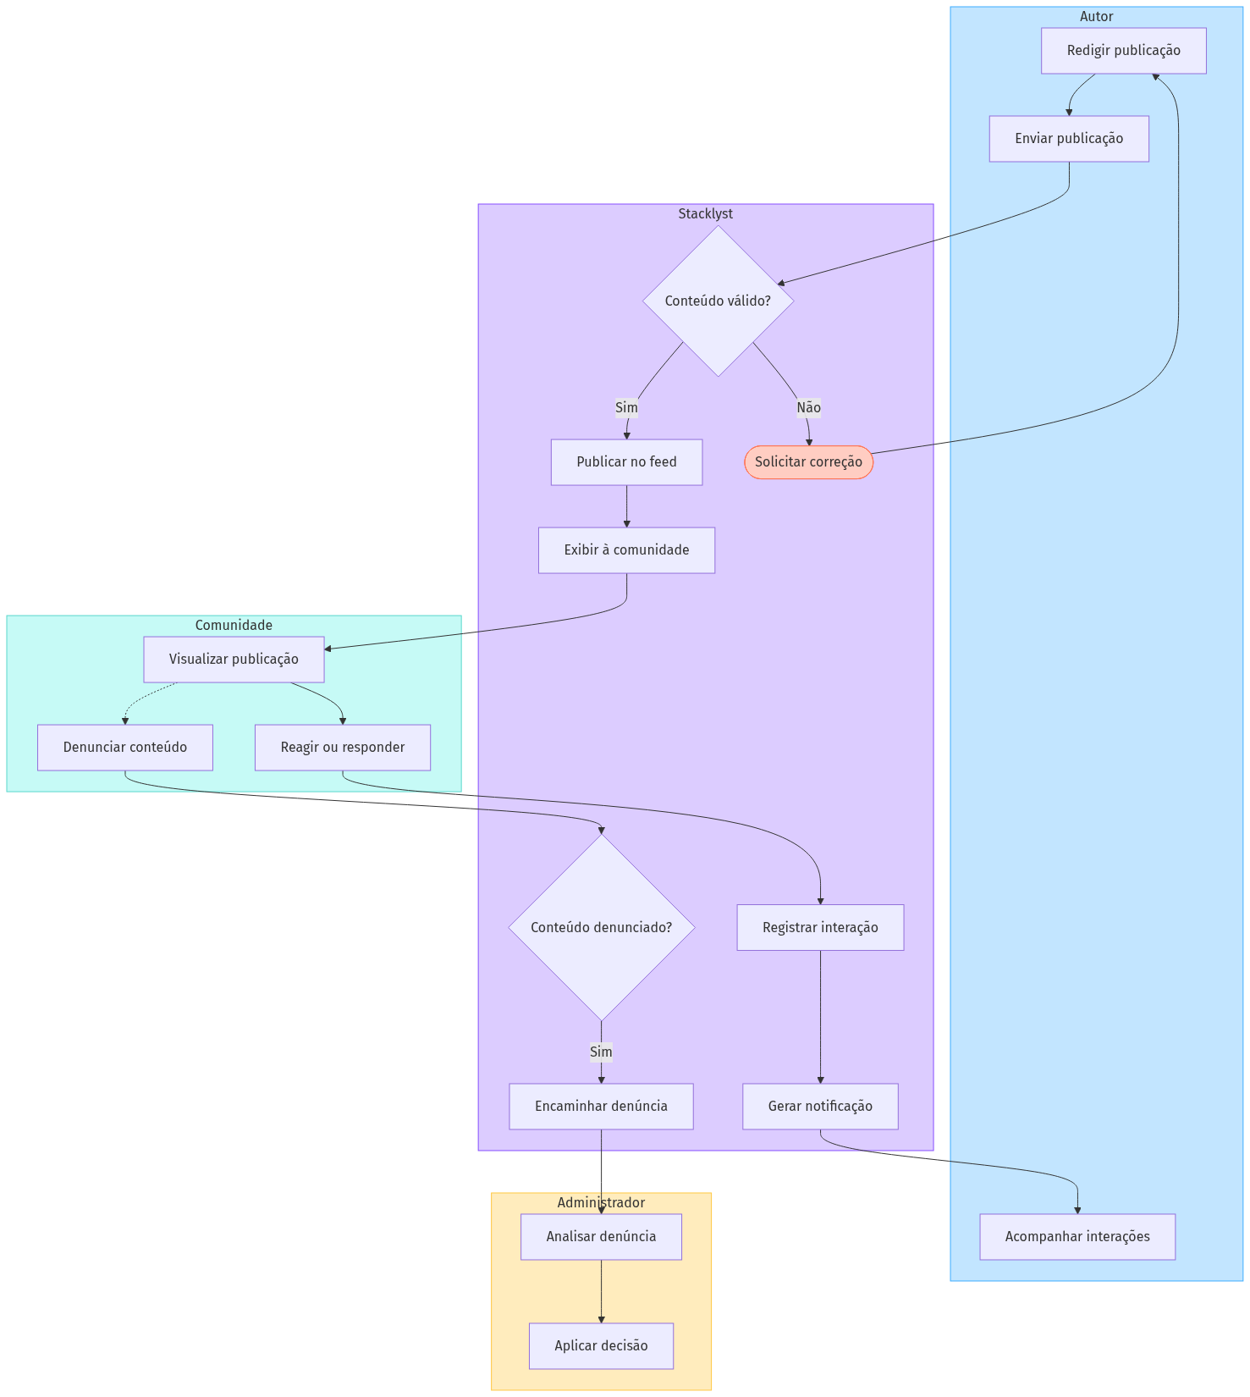
Figura 5 — AN05 Interagir com a comunidade.

3.5.3 Código Mermaid
flowchart TD
subgraph autor ["Autor"]
redigir["Redigir publicação"]
enviar["Enviar publicação"]
acompanhar["Acompanhar interações"]
end

subgraph plataforma ["Stacklyst"]
validar{"Conteúdo válido?"}
publicar["Publicar no feed"]
distribuir["Exibir à comunidade"]
registrar["Registrar interação"]
notificar["Gerar notificação"]
denunciado{"Conteúdo denunciado?"}
encaminhar["Encaminhar denúncia"]
rejeitar(["Solicitar correção"])
end

subgraph comunidade ["Comunidade"]
visualizar["Visualizar publicação"]
interagir["Reagir ou responder"]
denunciar["Denunciar conteúdo"]
end

subgraph moderacao ["Administrador"]
analisar["Analisar denúncia"]
decidir["Aplicar decisão"]
end

redigir --> enviar --> validar
validar -->|"Não"| rejeitar --> redigir
validar -->|"Sim"| publicar --> distribuir --> visualizar
visualizar --> interagir --> registrar --> notificar --> acompanhar
visualizar -.-> denunciar --> denunciado
denunciado -->|"Sim"| encaminhar --> analisar --> decidir

style autor fill:#C2E5FF,stroke:#3DADFF
style plataforma fill:#DCCCFF,stroke:#874FFF
style comunidade fill:#C6FAF6,stroke:#5AD8CC
style moderacao fill:#FFECBD,stroke:#FFC943
style rejeitar fill:#FFCDC2,stroke:#FF7556

3.6 AN06 — Utilizar assistência da IA
Objetivo: Oferecer apoio educacional contextual sem transferir à IA decisões humanas ou competitivas.
Participantes: Usuário; Stacklyst; Serviço de IA externo/secundário.
Pré-condições: Funcionalidade disponível, pedido permitido e limites de uso não excedidos.

3.6.1 Fluxo principal
1. O usuário informa uma dúvida ou dificuldade.
2. O Stacklyst prepara contexto limitado e valida o pedido.
3. O sistema aplica limites e solicita apoio ao provedor configurado.
4. O serviço processa o contexto e tenta gerar orientação.
5. Se não houver resposta, o Stacklyst informa a indisponibilidade e oferece conteúdo existente.
6. Se houver, o sistema apresenta a resposta como sugestão.
7. O usuário revisa a orientação e decide os próximos passos.
Decisões: Pedido permitido? Limite disponível? Provedor disponível? Resposta válida? É necessária avaliação humana?
Exceções: IA indisponível, timeout, resposta vazia/inadequada ou limite excedido. Fluxos essenciais continuam sem IA.
Resultado final: Orientação auxiliar apresentada ou fallback acionado; nenhuma decisão humana obrigatória é substituída.
Evidências de implementação: src/app/api/ai; src/lib/ai; src/lib/ratelimit.ts

3.6.2 Diagrama de Atividades
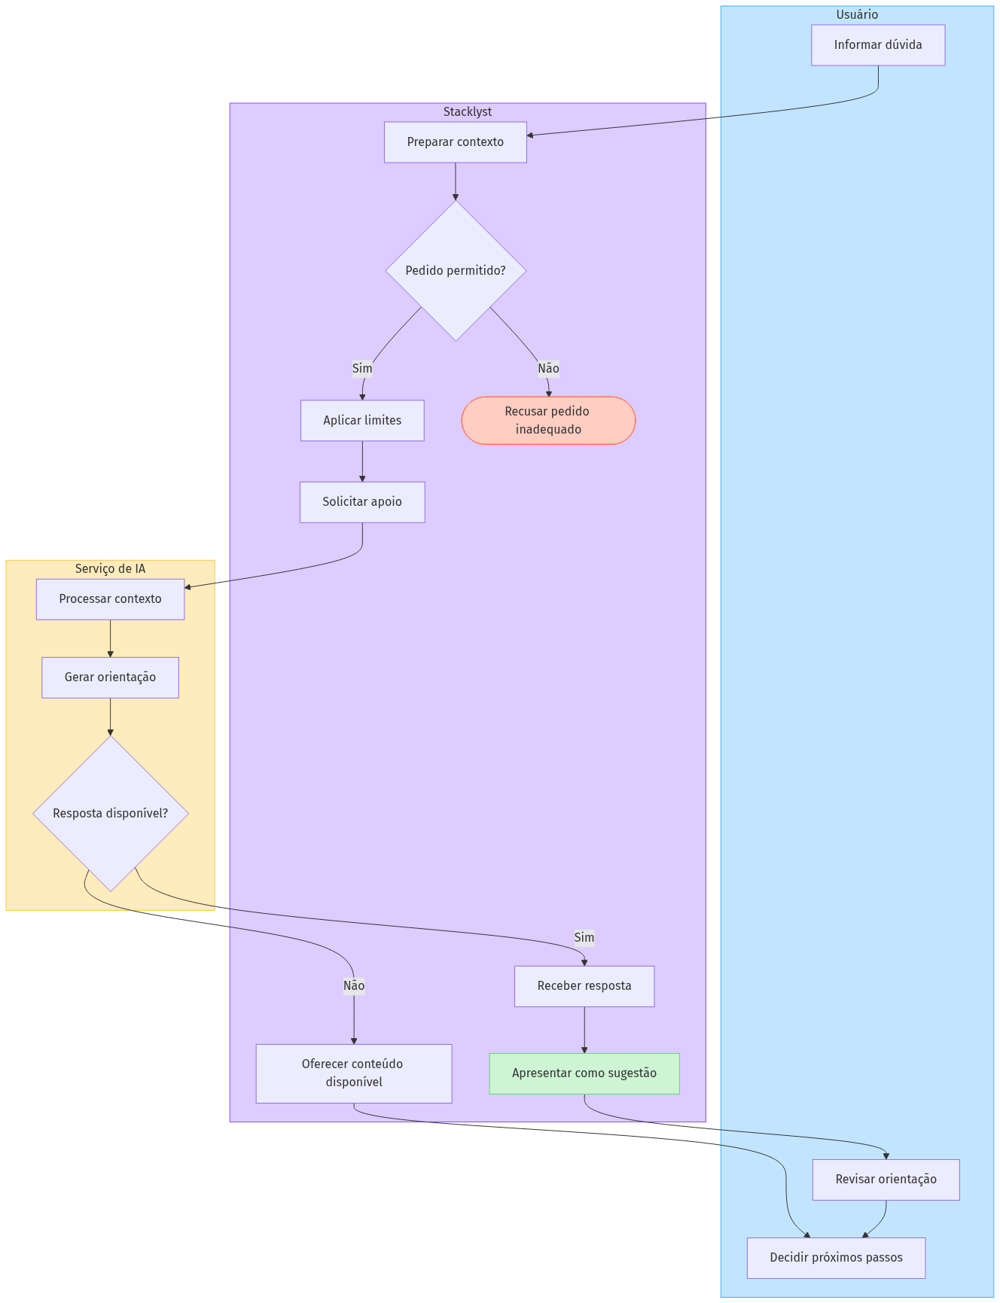
Figura 6 — AN06 Utilizar assistência da IA.

3.6.3 Código Mermaid
flowchart TD
subgraph usuario ["Usuário"]
informar["Informar dúvida"]
revisar["Revisar orientação"]
decidir["Decidir próximos passos"]
end

subgraph plataforma ["Stacklyst"]
contextualizar["Preparar contexto"]
validar{"Pedido permitido?"}
limitar["Aplicar limites"]
enviar["Solicitar apoio"]
receber["Receber resposta"]
apresentar["Apresentar como sugestão"]
indisponivel["Oferecer conteúdo disponível"]
bloquear(["Recusar pedido inadequado"])
end

subgraph servico ["Serviço de IA"]
processar["Processar contexto"]
gerar["Gerar orientação"]
falhou{"Resposta disponível?"}
end

informar --> contextualizar --> validar
validar -->|"Não"| bloquear
validar -->|"Sim"| limitar --> enviar --> processar --> gerar --> falhou
falhou -->|"Não"| indisponivel --> decidir
falhou -->|"Sim"| receber --> apresentar --> revisar --> decidir

style usuario fill:#C2E5FF,stroke:#3DADFF
style plataforma fill:#DCCCFF,stroke:#874FFF
style servico fill:#FFECBD,stroke:#FFC943
style bloquear fill:#FFCDC2,stroke:#FF7556
style apresentar fill:#CDF4D3,stroke:#66D575

3.7 AN07 — Atuar como avaliador
Objetivo: Credenciar usuários elegíveis e registrar avaliações humanas auditáveis.
Participantes: Candidato; Administrador; Avaliador; Stacklyst.
Pré-condições: Candidato autenticado; critérios de elegibilidade verificáveis; administrador disponível para decisão.

3.7.1 Fluxo principal
1. O candidato solicita a função de avaliador.
2. O Stacklyst verifica critérios; se não atendidos, informa inelegibilidade.
3. O candidato elegível informa motivação e tecnologias e a candidatura é registrada.
4. O administrador analisa e aprova ou rejeita, registrando a decisão.
5. Quando aprovado, o sistema atribui a função e disponibiliza avaliações pendentes.
6. O avaliador seleciona uma pendência, revisa as soluções e emite parecer.
7. O sistema registra a avaliação, fecha o desafio e notifica os envolvidos.
Decisões: Critério atendido? Há candidatura pendente? Candidatura aprovada? Avaliação completa e autorizada?
Exceções: Usuário inelegível, candidatura duplicada, administrador sem permissão, duelo inexistente ou dados de avaliação inválidos.
Resultado final: Candidatura decidida e, quando aplicável, avaliação humana registrada com rastreabilidade.
Evidências de implementação: src/services/evaluator.service.ts; src/app/api/evaluators; src/app/api/admin/evaluators; src/app/api/evaluations
[ANOTAÇÃO — VALIDAR COM A EQUIPE]: Confirmar os critérios definitivos, permissões e efeitos acadêmicos antes de tratar o fluxo como regra estável.

3.7.2 Diagrama de Atividades
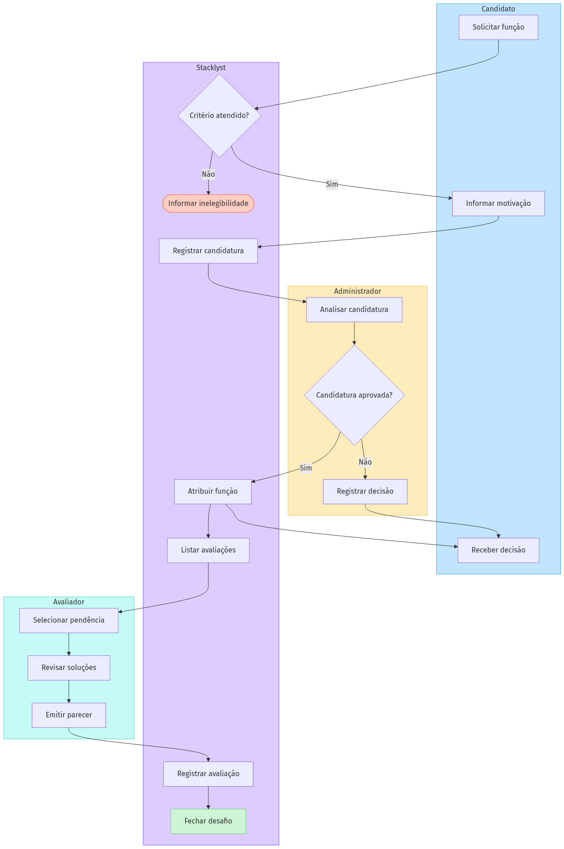
Figura 7 — AN07 Atuar como avaliador.

3.7.3 Código Mermaid
flowchart TD
subgraph candidato ["Candidato"]
solicitar["Solicitar função"]
informar["Informar motivação"]
receberDecisao["Receber decisão"]
end

subgraph plataforma ["Stacklyst"]
elegivel{"Critério atendido?"}
registrar["Registrar candidatura"]
habilitar["Atribuir função"]
listar["Listar avaliações"]
salvar["Registrar avaliação"]
fechar["Fechar desafio"]
negar(["Informar inelegibilidade"])
end

subgraph administrador ["Administrador"]
analisar["Analisar candidatura"]
aprovar{"Candidatura aprovada?"}
justificar["Registrar decisão"]
end

subgraph avaliador ["Avaliador"]
selecionar["Selecionar pendência"]
revisar["Revisar soluções"]
emitir["Emitir parecer"]
end

solicitar --> elegivel
elegivel -->|"Não"| negar
elegivel -->|"Sim"| informar --> registrar --> analisar --> aprovar
aprovar -->|"Não"| justificar --> receberDecisao
aprovar -->|"Sim"| habilitar --> receberDecisao
habilitar --> listar --> selecionar --> revisar --> emitir --> salvar --> fechar

style candidato fill:#C2E5FF,stroke:#3DADFF
style plataforma fill:#DCCCFF,stroke:#874FFF
style administrador fill:#FFECBD,stroke:#FFC943
style avaliador fill:#C6FAF6,stroke:#5AD8CC
style negar fill:#FFCDC2,stroke:#FF7556
style fechar fill:#CDF4D3,stroke:#66D575

3.8 AN08 — Empresa divulgar vaga
Objetivo: Permitir que empresas autorizadas publiquem oportunidades e acompanhem candidaturas.
Participantes: Empresa / Recrutador; Usuário; Stacklyst.
Pré-condições: Conta autenticada com papel autorizado; empresa cadastrada e vinculada ao responsável.

3.8.1 Fluxo principal
1. A empresa ou recrutador cadastra a organização.
2. O Stacklyst verifica a autorização.
3. O recrutador redige a oportunidade e solicita publicação.
4. O sistema valida a vaga; se inválida, solicita correção; se válida, disponibiliza a oportunidade.
5. O usuário consulta, analisa e envia candidatura.
6. O sistema registra a candidatura e exibe somente dados permitidos.
7. A empresa acompanha e atualiza o processo; o candidato é notificado e consulta a situação.
Decisões: Cadastro autorizado? Vaga válida e aberta? Usuário já se candidatou? Dados podem ser exibidos à empresa?
Exceções: Empresa não autorizada, vaga incompleta/encerrada, candidatura duplicada ou acesso a dado não permitido.
Resultado final: Vaga publicada e candidatura acompanhável, respeitando permissão e privacidade.
Evidências de implementação: src/app/api/companies; src/app/api/jobs; src/services/job.service.ts; src/app/recruiter
[ANOTAÇÃO — VALIDAR COM A EQUIPE]: Confirmar os critérios definitivos, permissões e efeitos acadêmicos antes de tratar o fluxo como regra estável.

3.8.2 Diagrama de Atividades
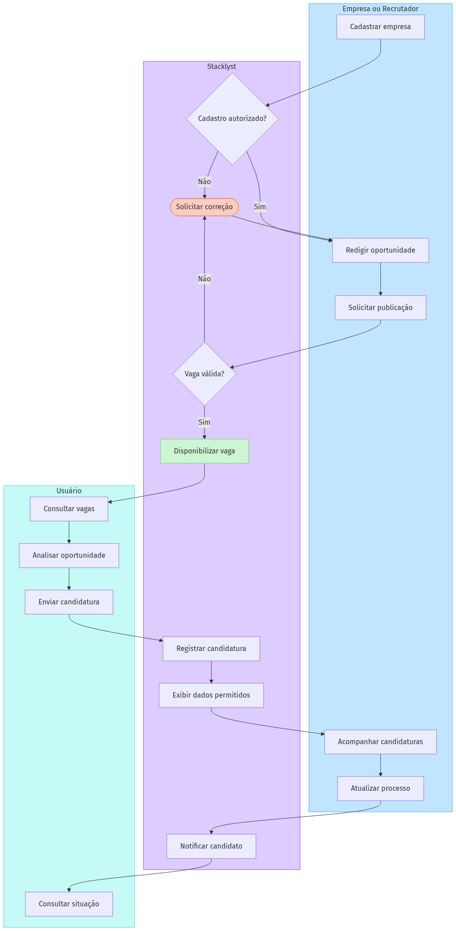
Figura 8 — AN08 Empresa divulgar vaga.

3.8.3 Código Mermaid
flowchart TD
subgraph empresa ["Empresa ou Recrutador"]
cadastrar["Cadastrar empresa"]
redigir["Redigir oportunidade"]
publicar["Solicitar publicação"]
acompanhar["Acompanhar candidaturas"]
atualizar["Atualizar processo"]
end

subgraph plataforma ["Stacklyst"]
validarEmpresa{"Cadastro autorizado?"}
validarVaga{"Vaga válida?"}
disponibilizar["Disponibilizar vaga"]
registrar["Registrar candidatura"]
fornecer["Exibir dados permitidos"]
notificar["Notificar candidato"]
rejeitar(["Solicitar correção"])
end

subgraph usuario ["Usuário"]
consultar["Consultar vagas"]
analisar["Analisar oportunidade"]
candidatar["Enviar candidatura"]
verStatus["Consultar situação"]
end

cadastrar --> validarEmpresa
validarEmpresa -->|"Não"| rejeitar
validarEmpresa -->|"Sim"| redigir --> publicar --> validarVaga
validarVaga -->|"Não"| rejeitar --> redigir
validarVaga -->|"Sim"| disponibilizar --> consultar --> analisar --> candidatar
candidatar --> registrar --> fornecer --> acompanhar --> atualizar --> notificar --> verStatus

style empresa fill:#C2E5FF,stroke:#3DADFF
style plataforma fill:#DCCCFF,stroke:#874FFF
style usuario fill:#C6FAF6,stroke:#5AD8CC
style rejeitar fill:#FFCDC2,stroke:#FF7556
style disponibilizar fill:#CDF4D3,stroke:#66D575

3.9 AN09 — Administração da plataforma
Objetivo: Executar ações administrativas autorizadas com validação, auditoria e comunicação aos envolvidos.
Participantes: Administrador; Stacklyst.
Pré-condições: Administrador autenticado e com papel válido.

3.9.1 Fluxo principal
1. O administrador acessa o painel.
2. O Stacklyst valida a permissão e carrega informações.
3. O administrador seleciona usuários, permissões, denúncias, avaliadores, eventos ou configurações.
4. O administrador analisa os dados, define e confirma a ação.
5. O sistema valida a consistência da alteração.
6. Se inválida, informa a inconsistência; se válida, executa a operação.
7. O Stacklyst registra auditoria e notifica os envolvidos quando necessário.
Decisões: Permissão válida? Área suportada? Ação consistente? Exige confirmação ou justificativa?
Exceções: Acesso negado, dado desatualizado, ação inválida, operação concorrente ou indisponibilidade.
Resultado final: Ação administrativa registrada e comunicada, ou recusada sem alterar dados.
Evidências de implementação: src/app/admin; src/app/api/admin; src/services/admin.service.ts
[ANOTAÇÃO — VALIDAR COM A EQUIPE]: Confirmar os critérios definitivos, permissões e efeitos acadêmicos antes de tratar o fluxo como regra estável.

3.9.2 Diagrama de Atividades
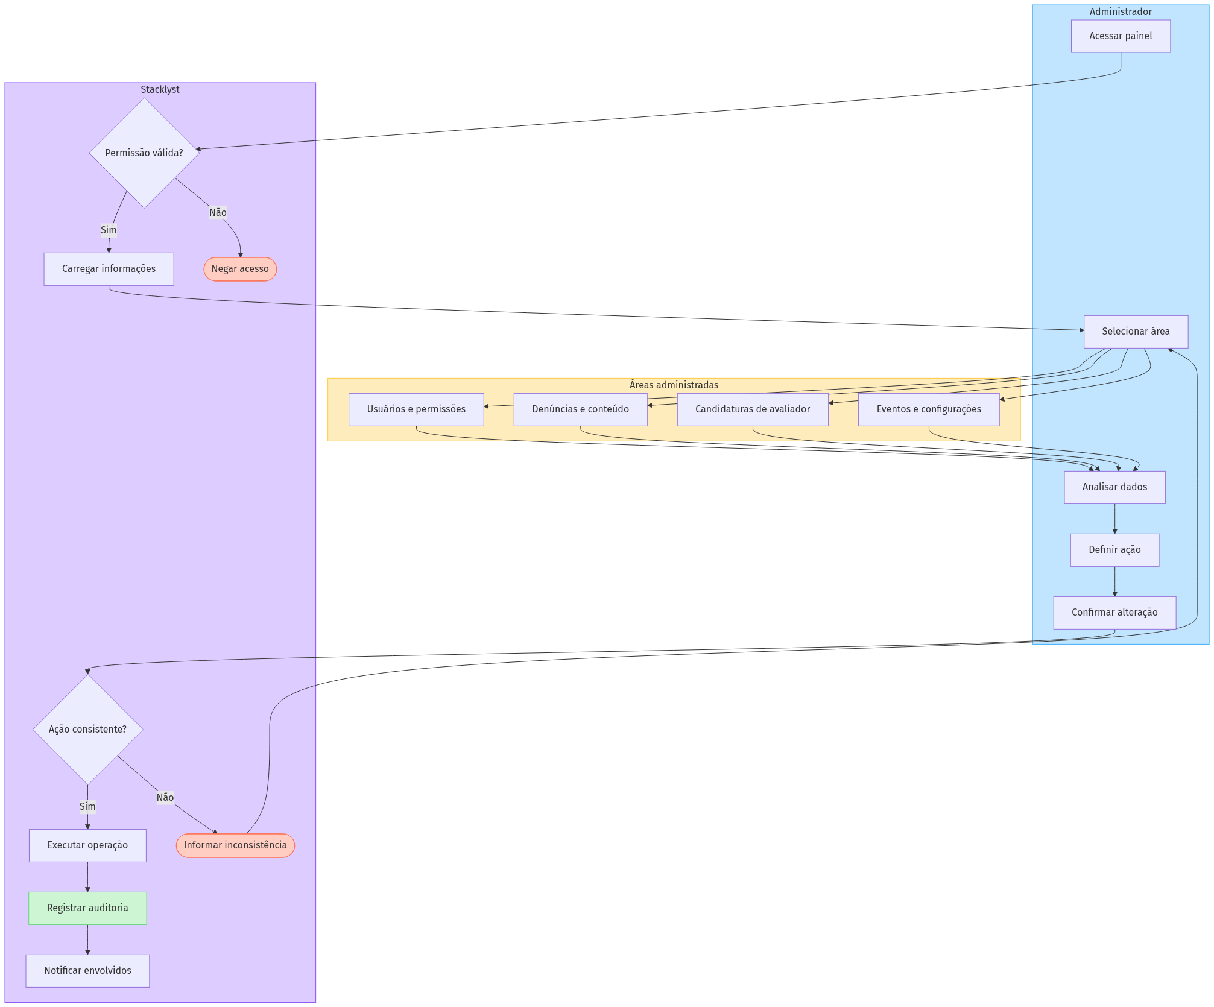
Figura 9 — AN09 Administração da plataforma.

3.9.3 Código Mermaid
flowchart TD
subgraph administrador ["Administrador"]
acessar["Acessar painel"]
escolher["Selecionar área"]
analisar["Analisar dados"]
decidir["Definir ação"]
confirmar["Confirmar alteração"]
end

subgraph plataforma ["Stacklyst"]
autorizar{"Permissão válida?"}
carregar["Carregar informações"]
validar{"Ação consistente?"}
executar["Executar operação"]
auditar["Registrar auditoria"]
notificar["Notificar envolvidos"]
negar(["Negar acesso"])
erro(["Informar inconsistência"])
end

subgraph dominios ["Áreas administradas"]
usuarios["Usuários e permissões"]
moderacao["Denúncias e conteúdo"]
avaliadores["Candidaturas de avaliador"]
eventos["Eventos e configurações"]
end

acessar --> autorizar
autorizar -->|"Não"| negar
autorizar -->|"Sim"| carregar --> escolher
escolher --> usuarios & moderacao & avaliadores & eventos
usuarios & moderacao & avaliadores & eventos --> analisar --> decidir --> confirmar --> validar
validar -->|"Não"| erro --> escolher
validar -->|"Sim"| executar --> auditar --> notificar

style administrador fill:#C2E5FF,stroke:#3DADFF
style plataforma fill:#DCCCFF,stroke:#874FFF
style dominios fill:#FFECBD,stroke:#FFC943
style negar fill:#FFCDC2,stroke:#FF7556
style erro fill:#FFCDC2,stroke:#FF7556
style auditar fill:#CDF4D3,stroke:#66D575

4. Relação entre atividades e implementação
Atividade | Situação | Principais evidências
AN01 — Realizar aprendizado por trilha | Implementada no escopo auditado | src/app/trails; src/app/lesson/[lessonId]; src/lib/lessons; src/app/api/trails/checkpoint
AN02 — Participar de duelo | Parcial | src/services/duel.service.ts; src/app/api/duels; src/app/api/evaluations
AN03 — Resolver exercício | Implementada no escopo auditado | src/lib/lessons/evaluators.ts; src/lib/code-runner.ts; src/app/api/quiz/[id]/attempt
AN04 — Evoluir na gamificação | Implementada no escopo auditado | src/services/xp.service.ts; src/lib/streak.ts; src/app/api/leaderboard
AN05 — Interagir com a comunidade | Implementada no escopo auditado | src/app/feed; src/app/api/posts; src/app/api/admin/reports
AN06 — Utilizar assistência da IA | Parcial | src/app/api/ai; src/lib/ai; src/lib/ratelimit.ts
AN07 — Atuar como avaliador | Implementada no escopo auditado | src/services/evaluator.service.ts; src/app/api/evaluators; src/app/api/admin/evaluators; src/app/api/evaluations
AN08 — Empresa divulgar vaga | Parcial | src/app/api/companies; src/app/api/jobs; src/services/job.service.ts; src/app/recruiter
AN09 — Administração da plataforma | Parcial | src/app/admin; src/app/api/admin; src/services/admin.service.ts

[ANOTAÇÃO — VALIDAR COM A PROFESSORA]: Confirmar se os diagramas Mermaid podem ser aceitos como notação de apoio ao UML de atividades no formato exigido pela disciplina.

